
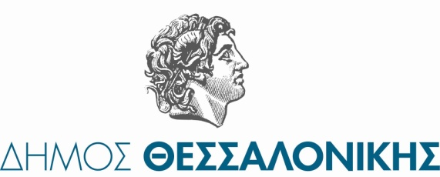
Γ’ ΔΗΜΟΤΙΚΗ ΚΟΙΝΟΤΗΤΑ

ΠΡΟΣΚΛΗΣΗ

Ο Δήμαρχος Θεσσαλονίκης κ. Στέλιος Αγγελούδης, ο Αντιδήμαρχος Πολιτισμού, Τουριστικής Ανάπτυξης & Διαδημοτικής συνεργασίας κ.Γάκης Βασίλειος,
ο Αντιδήμαρχος Δημ.Αστυνομίας, Δημ.Κοινοτήτων και Γειτονιών κ. Κωνσταντίνος Τσιαπακίδης ,
η Πρόεδρος κ. Ελισάβετ Καλαϊτζίδου και οι Σύμβουλοι
της Γ’ Δημοτικής Κοινότητας
Σας προσκαλούν

Στη Χριστουγεννιάτικη εκδήλωση
την Δευτέρα 9 Δεκεμβρίου 2024 και ώρα 16:30
στην Πλατεία Ρομφέη (Κουλέ – Καφέ)
Την εκδήλωση θα πλαισιώσει η Φιλαρμονική Ορχήστρα του Δήμου Θεσσαλονίκης και θα συμμετέχουν μουσικά σχήματα του Ωδείου Άνω Πόλης, τα οποία θα ψάλλουν χριστουγεννιάτικα κάλαντα και μελωδίες που αρμόζουν στο πνεύμα των ημερών.
Η παρουσία σας θα μας δώσει ιδιαίτερη χαρά


